SİNOP İL MİLLİ EĞİTİM MÜDÜRLÜĞÜ
OKUL TANITIM FORMU
İLÇESİ | Türkeli
OKULUN ADI | Mimar Sinan Mesleki ve Teknik Anadolu Lisesi
OKULUMUZUN TARİHTEKİ İSİMLERİ | yok
OKULUN ADRESİ /TELEFONU | Tümerkan Mahallesi, Metin Bostancıoğlu Caddesi No 34 Türkeli/Sinop  Tel: 03686712007 Belge Geçer: 03686712127
OKUL MÜDÜRÜ/TELEFONU | Özlem SARIKAYA Tel.: 0 537 399 83 20
OKULUN AÇILIŞ TARİHİ | 2014
ÖĞRETİM ŞEKLİ | Normal
OKUL İLE İLGİLİ BİLGİLER | 9. Sınıf |  | 10. Sınıf | 11. Sınıf |  | 12. Sınıf | Toplam
ÖĞRENCİ SAYISI | 30 |  | 20 | 12 |  | 13 | 75
TOPLAM ÖĞRENCİ SAYISI | Erkek Öğrenci: 55 Kız Öğrenci: 20
ŞUBE SAYISI | 3 | 3 |  | 2 | 2 |  | 10
ÖĞRETMEN SAYISI | 13
ALAN SAYISI | 3
DÖNER SERMAYE | yok
OKUL BAHÇESİ | Var
KONFERANS SALONU | yok
BEDEN EĞİTİMİ SALONU | yok
OKULUN TERCİH NEDENİ | Okulumuzda Meslek Lisesi olarak ilçede tek okul olarak faaliyet vermekteyiz.  Mezun öğrencilerimiz diplomalarıyla beraber aldıkları iş yeri açma belgeleriyle iş hayatına hazır kalifiye eleman olarak donanımlı halde mezun olmaktalar. Anadolu Meslek Lisesi programının dışında , Mesleki Eğitim Merkezi olarak da faaliyette bulunmamız hayat boyu öğrenme kriterinin de bir yönünü tamamlamaktadır. Ayrıca Özel Eğitim öğrencilerimizi hayata hazırlamaktayız.

OKUL ÖN CEPHE FOTOĞRAFI
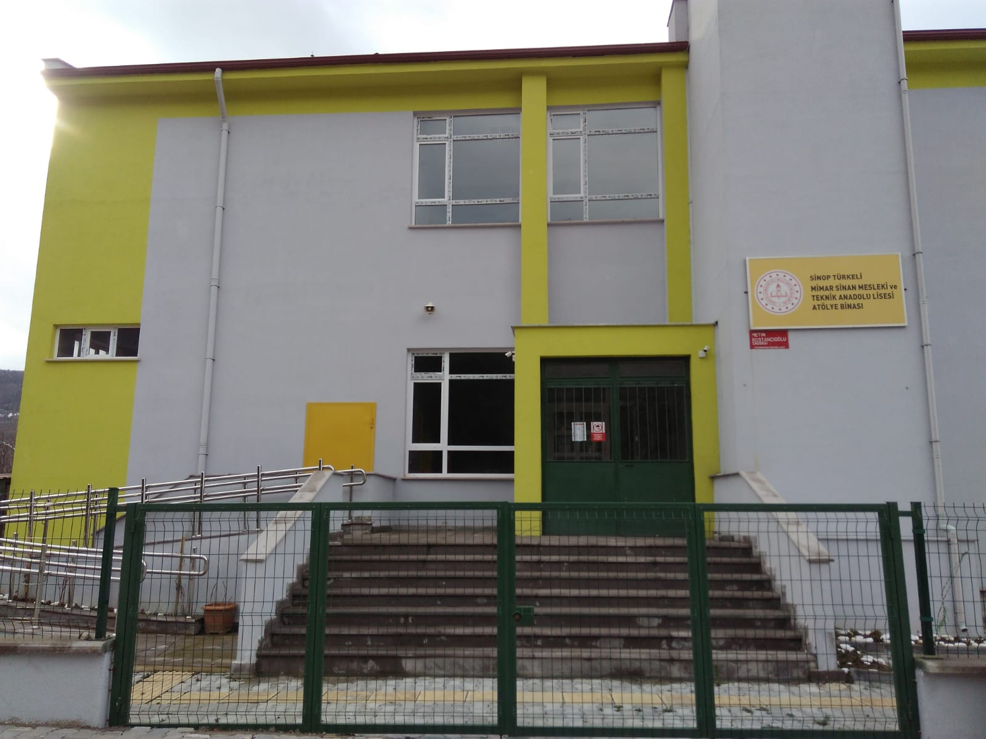

OKULUN KISA TARİHÇESİ
Okulumuz 2014 yılında Türkeli Çok Programlı Lisesinden ayrılarak 130 öğrenci ile eğitim öğretim hayatına başlamıştır. İlk etapta şimdiki Anadolu İmam Hatip Lisesi binasında hizmet veren okulumuz ; 2016 yılında Gazi Mustafa Kemal YBO ek binasında eğitim ve öğretim hayatına devam etmektedir. 2017 yılında bünyemize katılan Özel Eğitim sınıflarımız meslek lisesi olarak okulumuza zenginlik kazandırmıştır.2017 de yine Mesleki Eğitim Merkezi (MESEM)olarak öğrenci kabulüne de başlamış bulunmaktayız. MESEM bünyesinde öğrencilerimize çıraklık eğitimi vermekteyiz. Yine bu doğrultuda Hayat Boyu Öğrenme bağlamında ilçemizde ustalık kalfalık belgeleri , denklikleri değerlendirilmektedir. Okulumuz faaliyetlerine 2019-2020 Eğitim öğretim yılı 2. Dönem de eklenen yeni atölye binamızla da desteklenmiştir. Okulumuz bünyesinde Anadolu Meslek Programı ve Mesleki Teknik Eğitim Merkezinden oluşan 2 okul türü bulunmaktadır. Okulumuz 2020 yılı itibariyle Elektrik – Elektronik Teknolojileri Alanı , Çocuk Gelişimi ve Eğitimi Alanı , Bilişim Teknolojileri alanı olmak üzere 3 bölüm ile hizmet vermektedir. Okulumuz ilçe merkezine 2 km uzakta olup , gerek taşımalı gerekse merkezden gelen öğrencilerimiz mevcuttur.

